VI НОВОСИБИРСКИЙ ЧЕМПИОНАТ «АБИЛИМПИКС-2020»

Разработано
Главным экспертом
по компетенции «Фотограф-репортер»
Рузанкиным Евгением Александровичем

ИНФРАСТРУКТУРНЫЙ ЛИСТ
(отборочного тура)
по компетенции
«Фотограф-репортер»

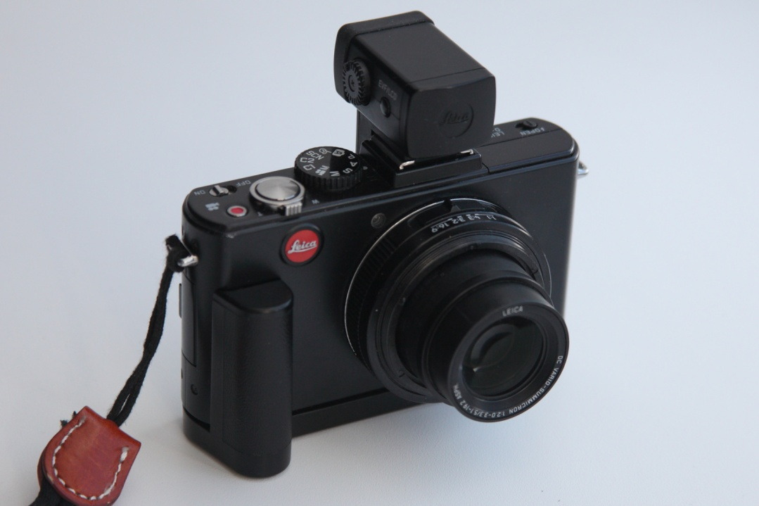

Новосибирск 2020

Содержание

1. Перечень используемого оборудования, инструментов и расходных материалов.

Оборудование для всех категорий участников одинаковое

1.1. Школьники, студенты, специалисты

ПЕРЕЧЕНЬ ОБОРУДОВАНИЯ НА 1-ГО УЧАСТНИКА (конкурсная площадка)
Оборудование, инструменты, ПО
№ | Наименование |  | Фотооборудования или инструмента, или мебели |  | Технические характеристики оборудования, инструментов и ссылка на сайт производителя, поставщика | Ед. измерения | Необходимое кол-во
1 | Компьютер с мышью и клавиатурой |  | 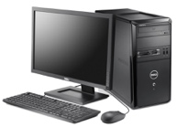 |  | AMDFX-6100, 3300 МГц, 4гб и сильнее | 1 | 1
2 | Стул |  | 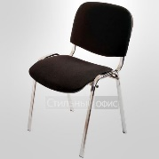 |  | Офисный на 4 ножках | 1 | 1
3 | Стол |  | 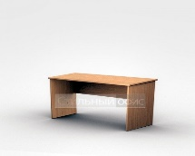 |  | 100х60 и более | 1 | 1
4 | Картридер |  | 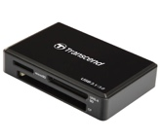 |  | любой | 1 | 1
5 | Adobe Photoshop |  |  |  | 2019 г. и более новые | 1 | 1
6 | Microsoft Office |  |  |  | Word + Excel | 1 | 1
7 | Сетевой фильтр |  | 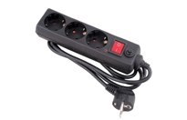 |  | 1,5 метра и более. Не менее 3 розеток | 1 | 1
РАСХОДНЫЕ МАТЕРИАЛЫ, ОБОРУДОВАНИЕ И ИНСТРУМЕНТЫ, КОТОРЫЕ УЧАСТНИКИ ДОЛЖНЫ ИМЕТЬ ПРИ СЕБЕ
1 | Фотоаппарат с объективом или объективами |  | 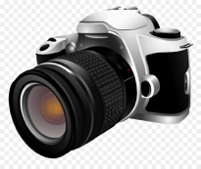 |  | Объектив должен соответствовать фотоаппарату | комплект | 1
2 | Карта памяти |  |  |  | Должна соответствовать фотоаппарату | шт | Любое
РАСХОДНЫЕ МАТЕРИАЛЫ И ОБОРУДОВАНИЕ, ЗАПРЕЩЕННЫЕ НА ПЛОЩАДКЕ

1 | Форматные камеры |  | 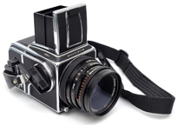 |  | Среднеформатные и крупноформатные | Любое | Любое
2 | Сотовые телефоны |  |  |  | Любое | Любое | Любое
ДОПОЛНИТЕЛЬНОЕ ОБОРУДОВАНИЕ, ИНСТРУМЕНТЫ КОТОРОЕ МОЖЕТ ПРИВЕСТИ С СОБОЙ УЧАСТНИК
№ | Наименование |  | Фотооборудования или инструмента, или мебели |  | Технические характеристики оборудования, инструментов и ссылка на сайт производителя, поставщика | Ед. измерения | Необходимое кол-во
1 | Штатив |  | 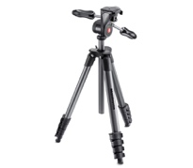 |  | Любой | 1 | 1
2 | Внешняя вспышка |  | 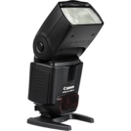 |  | Должна соответствовать фотоаппарату | 1 | 1
3 | Шнур или картридер |  |  |  | Должны соответствовать фотоаппарату | 1 | 1
4 | Дополнительные объективы |  | 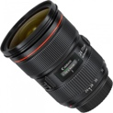
ОБОРУДОВАНИЕ НА 1-ГО ЭКСПЕРТА (КОНКУРСНАЯ ПЛОЩАДКА)
Перечень оборудования и мебель
№ |  | Наименование |  | Фотооборудования или инструмента, или мебели | Технические характеристики оборудования, инструментов и ссылка на сайт производителя, поставщика | Ед. измерения | Необходимое кол-во
1 |  | Стул |  |  | Офисный на 4 ножках | шт | 3
ОБЩАЯ ИНФРАСТРУКТУРА КОНКУРСНОЙ ПЛОЩАДКИ
Перечень оборудование, инструментов, средств индивидуальной защиты и т.п.
№ |  | Наименование |  | Фотооборудования или инструмента, или мебели | Технические характеристики оборудования, инструментов и ссылка на сайт производителя, поставщика | Ед. измерения | Необходимое кол-во
1 |  | Крупные часы |  |  | От 20 см | шт | 1 на площадку
2 |  | Мусорное ведро |  | 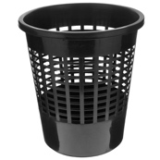 | Офисное | шт | 2
КОМНАТА ЭКСПЕРТОВ
Перечень оборудования, мебель, канцелярия и т.п.
№ |  | Наименование |  | Фотооборудования или инструмента, или мебели | Технические характеристики оборудования, инструментов и ссылка на сайт производителя, поставщика | Ед. измерения | Необходимое кол-во
1 |  | Стол |  |  | 100х60 и более | шт | 3
2 |  | Стул |  |  | Офисный на 4 ножках | шт | 6
3 |  | Принтерная бумага |  |  | А4 | Пачка | 1
4 |  | Мусорное ведро |  |  | Офисное | шт | 2
5 |  | Компьютер с мышью и клавиатурой |  |  | AMDFX-6100, 3300 МГц, 4гб и сильнее | шт | 3
6 |  | Сетевой фильтр |  |  | 1,5 метра и более. Не менее 3 розеток | шт | 3
7 |  | Adobe Photoshop |  |  | 2019 г. и более новые | шт | 3
8 |  | Microsoft Office |  |  | Word + Excel | шт | 3
9 |  | МФУ |  | 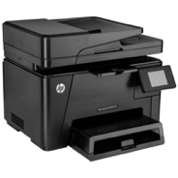 | А4 | шт | 1
ДОПОЛНИТЕЛЬНЫЕ ТРЕБОВАНИЯ/КОММЕНТАРИИ
Количество точек питания и их характеристики
№ |  | Наименование |  | Фотооборудования или инструмента, или мебели | Технические характеристики оборудования, инструментов и ссылка на сайт производителя, поставщика | Ед. измерения | Необходимое кол-во
1 |  | Кулер с водой |  | 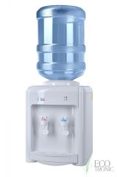 | Любой | шт | 1

2. Минимальные требования к оснащению рабочих мест с учетом всех основных нозологий.

 | Площадь, м.кв. | Ширина прохода между рабочими местами, м. | Специализированное оборудование, количество.*
Рабочее место участника с нарушением слуха | 1,5 м.кв. | 1,5 м | В стандартном помещении необходимо первые столы в ряду у окна и среднем ряду предусмотреть для инвалидов с нарушениями зрения и слуха;  Для слабослышащих участников можно предусмотреть звукоусиливающую аппаратуру, телефон громкоговорящий акустическая система, информационная индукционная система, индивидуальные наушники.
Рабочее место участника с нарушением зрения | 1,5 м.кв. | 1,5 м | В стандартном помещении необходимо первые столы в ряду у окна и среднем ряду предусмотреть для инвалидов с нарушениями зрения и слуха:  а) оснащение (оборудование) специального рабочего места тифлотехническими ориентирами и устройствами, с возможностью использования крупного рельефно-контрастного шрифта и шрифта Брайля, акустическими навигационными средствами, обеспечивающими беспрепятственное нахождение инвалидом по зрению - слепого своего рабочего места и выполнение трудовых функций;  б) для рабочего места, предполагающего работу на компьютере - оснащение специальным компьютерным оборудованием и оргтехникой с возможностью использования крупного рельефно-контрастного шрифта, озвучивания визуальной информации на экране монитора с использованием специальных аппаратных и программных средств, в том числе, адаптированного тактильного дисплея и аудиодисплея (синтезатора речи).
Рабочее место участника с нарушением ОДА | 2,25 м.кв. | 1,5 м | Оснащение (оборудование) специального рабочего места оборудованием, обеспечивающим реализацию эргономических принципов; предполагает увеличение размера зоны на одно место с учетом подъезда и разворота кресла-коляски, увеличения ширины прохода между рядами столов. А для участников, передвигающихся в кресле-коляске, выделить 1 - 2 первых стола в ряду у дверного проема; в случае необходимости персональный компьютер, оснащенный выносными компьютерными кнопками и специальной клавиатурой; персональный компьютер, оснащенный ножной или головной мышью и виртуальной экранной клавиатурой, персональный компьютер, оснащенный компьютерным джойстиком или компьютерным роллером и специальной клавиатурой.  Оснащение (оборудование) специального рабочего места специальными механизмами и устройствами, позволяющими изменять высоту и наклон рабочей поверхности, положение сиденья рабочего стула по высоте и наклону, угол наклона спинки рабочего стула, оснащение специальным сиденьем, обеспечивающим компенсацию усилия при вставании,  Для инвалидов, передвигающихся на креслах-колясках, с учетом выполняемой трудовой функции предусматривают:  - оснащение (оборудование) специального рабочего места оборудованием, обеспечивающим возможность подъезда к рабочему месту и разворота кресла-коляски.
Рабочее место участника с соматическими заболеваниями | 1,5 м.кв. | 1,5 м | Специальные требования к условиям труда инвалидов вследствие заболеваний сердечнососудистой системы, а также инвалиды вследствие других соматических заболеваний условия труда на рабочих местах должны соответствовать оптимальным и допустимым по микроклиматическим параметрам. На рабочих местах не допускается присутствие вредных химических веществ, включая аллергены, канцерогены, оксиды металлов, аэрозоли преимущественно фиброгенного действия.  Не допускается наличие тепловых излучений; локальной вибрации, электромагнитных излучений, ультрафиолетовой радиации.  Уровни шума на рабочих местах и освещенность должны соответствовать действующим нормативам.  Использовать столы - с регулируемыми высотой и углом наклона поверхности; стулья (кресла) - с регулируемыми высотой сиденья и положением спинки.
Рабочее место участника с ментальными нарушениями | 1,5 м.кв. | 1,5 м | Специальные требования к условиям труда инвалидов вследствие нервно-психических заболеваний создаются оптимальные и допустимые санитарно-гигиенические условия производственной среды, в том числе: температура воздуха в холодный период года при легкой работе - 21 - 24 °C; при средней тяжести работ - 17 - 20 °C; влажность воздуха в холодный и теплый периоды года 40 - 60 %; отсутствие вредных веществ: аллергенов, канцерогенов, аэрозолей, металлов, оксидов металлов; электромагнитное излучение - не выше ПДУ; шум - не выше ПДУ (до 81 дБА); отсутствие локальной и общей вибрации; отсутствие микроорганизмов, продуктов и препаратов, содержащих живые клетки и споры микроорганизмов, белковые препараты.  Оборудование (технические устройства) должно быть безопасное и комфортное в пользовании (устойчивые конструкции, прочная установка и фиксация, простой способ пользования без сложных систем включения и выключения, с автоматическим выключением при неполадках; расстановка и расположение, не создающие помех для подхода, пользования, передвижения; расширенные расстояния между столами, мебелью и в то же время не затрудняющие досягаемость; исключение острых выступов, углов, ранящих поверхностей, выступающих крепежных деталей).  Требования к условиям и организации труда на рабочих местах инвалидов вследствие заболеваний нервной системы  Для работников создаются оптимальные и допустимые санитарно-гигиенические условия производственной среды, в том числе: температура, влажность, скорость движения воздуха, тепловое излучение в рабочей зоне в соответствии с санитарными нормами; уровни шума не должны быть выше предельно допустимых; отсутствие воздействия общей и локальной вибрации; инфразвука; ультразвука; постоянного магнитного поля; статического электричества; электрического поля промышленной частоты; электромагнитного излучения радиочастотного диапазона; постоянного лазерного излучения; вредных химических веществ, в том числе канцерогенов, аллергенов, оксидов металлов, микроорганизмов - продуцентов, препаратов, содержащих живые клетки и споры микроорганизмов.

*указывается ссылка на сайт с тех. характеристиками, либо наименование и тех. характеристики специализированного оборудования.

3. Графическое изображение рабочих мест с учетом основных нозологий.
Для большинства нозологий рабочее место одинаковое

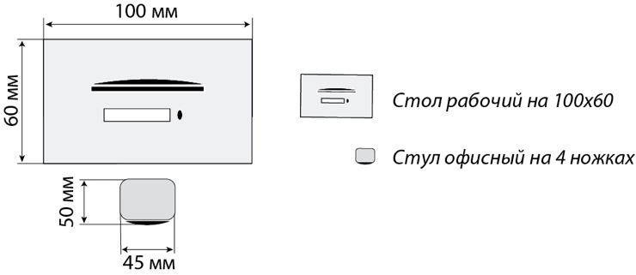

Застройка осуществляется на группу участников

Схема застройки соревновательной площадки.
(для всех категорий участников)

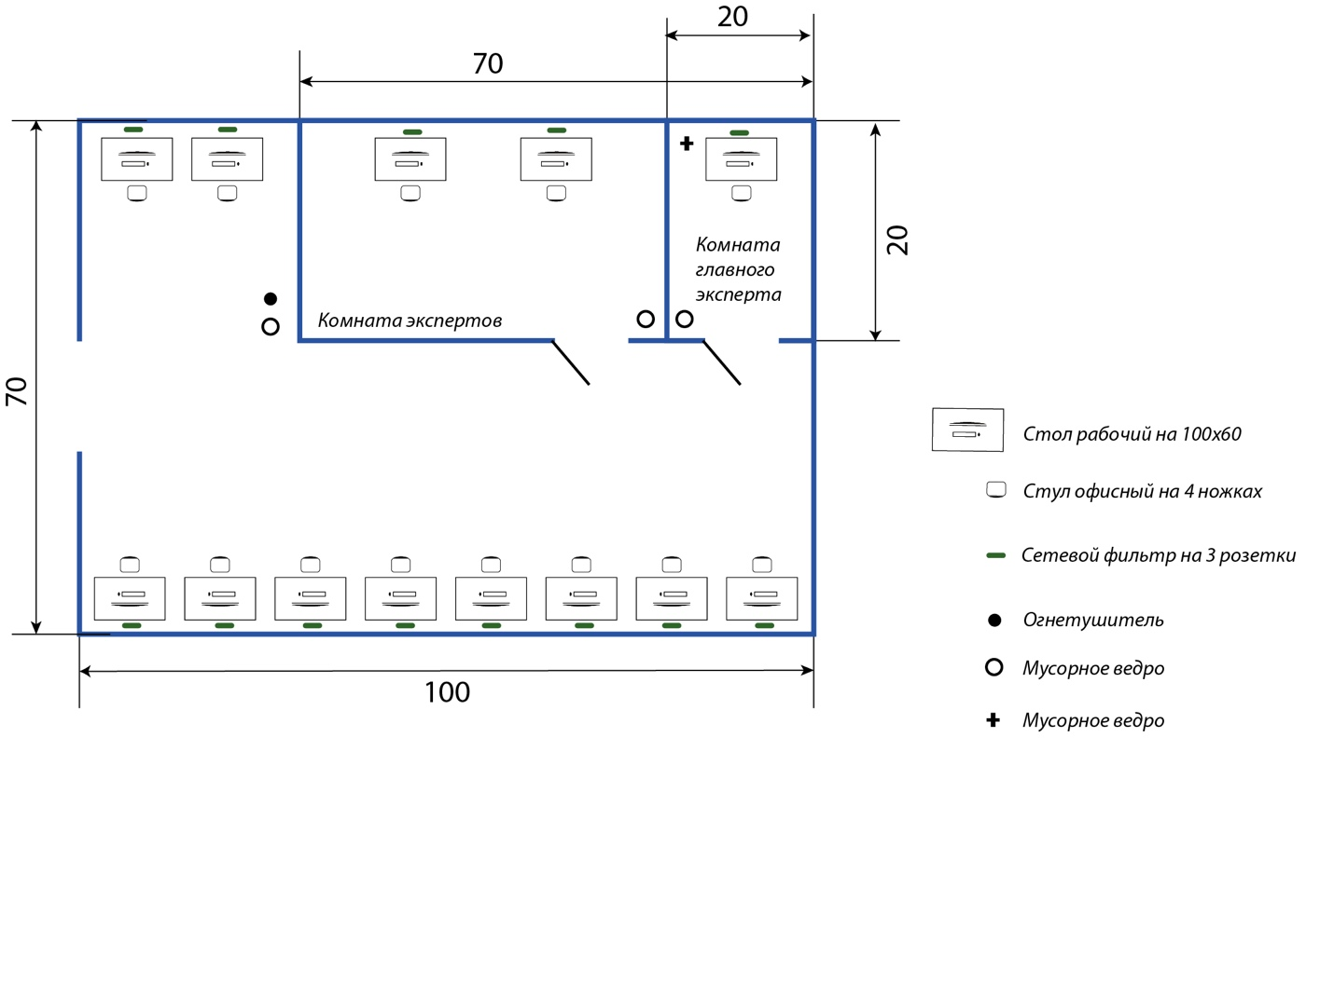

4. Требования охраны труда и техники безопасности

4.1 Общие требования
4.1.1. К самостоятельной работе с ПК допускаются участники после прохождения ими инструктажа на рабочем месте, обучения безопасным методам работ и проверки знаний по охране труда, прошедшие медицинское освидетельствование на предмет установления противопоказаний к работе с компьютером.
4.1.2. При работе с ПК рекомендуется организация перерывов на 10 минут через каждые 50 минут работы. Время на перерывы уже учтено в общем времени задания, и дополнительное время участникам не предоставляется.
4.1.3. Запрещается находиться возле ПК в верхней одежде, принимать пищу и курить, употреблять во время работы алкогольные напитки, а также быть в состоянии алкогольного, наркотического или другого опьянения.
4.1.4. Участник соревнования должен знать месторасположение первичных средств пожаротушения и уметь ими пользоваться.
4.1.5. О каждом несчастном случае пострадавший или очевидец несчастного случая немедленно должен известить ближайшего эксперта.
4.1.6. При работе с ПК участник соревнования должны соблюдать правила личной гигиены.
4.1.7. Работа на конкурсной площадке разрешается исключительно в присутствии эксперта. Запрещается присутствие на конкурсной площадке посторонних лиц.
4.1.8. По всем вопросам, связанным с работой компьютера следует обращаться к руководителю.
4.2 Действия до начала работ
4.2.1. Перед включением используемого на рабочем месте оборудования участник соревнования обязан:
- Осмотреть и привести в порядок рабочее место, убрать все посторонние предметы, которые могут отвлекать внимание и затруднять работу.
- Проверить правильность установки стола, стула, угол наклона экрана монитора, положения клавиатуры в целях исключения неудобных поз и длительных напряжений тела. Обратить внимание на то, что дисплей должен находиться на расстоянии не менее 50 см от глаз (оптимально 60-70 см).
- Убедиться в том, что оборудование включено.
- Убедиться в отсутствии засветок, отражений и бликов на экране монитора.
- Убедиться в том, что на устройствах ПК (системный блок, монитор, клавиатура) не располагаются сосуды с жидкостями, сыпучими материалами (чай, кофе, сок, вода и пр.).
4.2.2. При выявлении неполадок сообщить об этом эксперту и до их устранения к работе не приступать.
4.3 Действия во время выполнения работ
4.3.1. В течение всего времени работы со средствами компьютерной и оргтехники участник соревнования обязан:
- содержать в порядке и чистоте рабочее место;
- следить за тем, чтобы вентиляционные отверстия устройств ничем не были закрыты;
- выполнять требования инструкции по эксплуатации оборудования;
- соблюдать, установленные расписанием, трудовым распорядком регламентированные перерывы в работе, выполнять рекомендованные физические упражнения.
6.2. Участнику соревнований запрещается во время работы:
- отключать и подключать интерфейсные кабели периферийных устройств без эксперта;
- класть на устройства средств компьютерной и оргтехники бумаги, папки и прочие посторонние предметы;
- прикасаться к задней панели системного блока (процессора) при включенном питании;
- отключать электропитание во время выполнения программы, процесса;
- допускать попадание влаги, грязи, сыпучих веществ на устройства средств компьютерной и оргтехники;
- производить самостоятельно вскрытие и ремонт оборудования;
- производить самостоятельно вскрытие и заправку картриджей принтеров или копиров;
- работать с устройствами компьютерной и оргтехники со снятыми кожухами;
- располагаться при работе на расстоянии менее 50 см от экрана монитора.
6.3.3. Продолжительность работы на ПК без регламентированных перерывов не должна превышать 1-го часа. Во время регламентированного перерыва с целью снижения нервно-эмоционального напряжения, утомления зрительного аппарата, необходимо выполнять комплексы физических упражнений.
6.4 Действия после окончания работ
6.4.1. По окончании работы участник соревнования обязан соблюдать следующую последовательность отключения оборудования:
- произвести завершение всех выполняемых на ПК задач;
- отключить питание в последовательности, установленной инструкцией по эксплуатации данного оборудования.
- в любом случае следовать указаниям экспертов
4.4.2. Убрать со стола рабочие материалы и привести в порядок рабочее место.
4.4.3. Обо всех замеченных неполадках сообщить эксперту.
4.5 Действия в случае аварийной ситуации
4.5.1. Обо всех неисправностях в работе оборудования и аварийных ситуациях сообщать непосредственно эксперту.
4.5.2. При обнаружении обрыва проводов питания или нарушения целостности их изоляции, неисправности заземления и других повреждений электрооборудования, появления запаха гари, посторонних звуков в работе оборудования и тестовых сигналов, немедленно прекратить работу и отключить питание.
4.5.3. При поражении пользователя электрическим током принять меры по его освобождению от действия тока путем отключения электропитания и до прибытия врача оказать потерпевшему первую медицинскую помощь.
4.5.4. В случае возгорания оборудования отключить питание, сообщить эксперту, позвонить в пожарную охрану, после чего приступить к тушению пожара имеющимися средствами.

